Мастер-класс для слабовидящих детей
Тема: «Изготовление оберега «Берегиня»
Педагог: Витковская Любовь Филипповна
Учреждение: МАУ ДО ЦДТ «Радуга талантов»

Введение
«Обереги без лица, кажется незримо
Отделят добро от зла неисповедимо.
Сколько вложено любви неприметной, тихой
И защита на века от любого лиха»

В глубокой древности у кукол было предназначение быть человеку защитой от болезней, несчастий, злых духов. Кукла берегла человека, ее так и называли: оберег или берегиня. Как правило, самыми охранными были куклы, выполненные без иглы и ножниц. Ткань старались при изготовлении кукол не резать, а рвать (иногда кукол так и называли — "рванки"). Традиционная тряпичная кукла безлика. Лицо, как правило, не обозначалось, оставалось белым. Кукла без лица считалась предметом неодушевленным, недоступным для вселения в него злых, недобрых сил, а значит, и безвредным для ребенка. Она должна была принести ему благополучие, здоровье, радость. Это было чудо: из нескольких тряпочек, без рук, без ног, без обозначенного лица передавался характер куклы. Кукла была многолика, она могла смеяться и плакать.
Цель: познакомить с народными традициями и обычаями, обучить новым способам работы с тканью, научить делать обереги (берегиня); приобщить детей с ОВЗ к народному творчеству.
Задачи:
Образовательные: приобщить детей к народной культуре, формировать представление о русской тряпичной кукле, об истории её возникновения.
Развивающие: развить творческое мышление, память, воображение.
Воспитательные: воспитывать интерес к совместному творческому процессу детей с ОВЗ и детей без нарушений здоровья воспитывать любовь и интерес к историческому прошлому.
Методы:
• словесные методы (диалог, беседа, объяснение);
• наглядный метод (демонстрация).
Особенности мастер-класса
В ходе предварительной работы по подготовке к мероприятию для выполнения была выбрана тема по изготовлению куклы-скрутки, как доступная для детей с нарушением зрения вид творчества, поскольку материал должен быть приятным на ощупь, легко скручиваться в валик. Кроме того, ткань позволяет использовать разность фактур по плотности и размеру, чистые локальные цвета (по рекомендациям, предпочтительнее использовать темные на белом или наоборот). Детали ткани были заранее заготовлены обучающимися объединений «Мастерица».
Кроме выбора материала, следует обратить внимание на то, что для работы с группой детей с различной степенью нарушения зрения потребовалась помощь волонтеров. В качестве помощников выступали обучающиеся объединения «Мастерица». Волонтеры помогали слабовидящим детям находить и распознавать необходимые предметы и детали, направляли движения их рук, общались с ребятами.
При работе был снижен темп ведения занятия, так как детям с нарушением зрения требуется более длительное, чем нормально видящим детям, время для зрительного восприятия, осмысления задачи. Педагог говорил медленнее, ставил вопросы четко, кратко, конкретно, чтобы дети могли осознать их, вдуматься в содержание, выполнить то или иное действие.
Материалы и оборудование:
• белая ткань - 25x25 см (для головы и рук);
• цветная ткань в клетку для юбки – 16 x40 см, однотонная ткань темного цвета -25x40 см (для туловища);
• треугольный лоскут яркой цветной ткани для косынки ½ 25x25см;
• шпагат, тесьма.
Наглядные пособия: образцы народных тряпичных кукол-оберегов,
Содержание. Вводная часть.
У обрядов на Руси множество заветов
И один из них - шитьё кукол-оберегов.
По поверью, талисман, защитит хозяев,
Забирая на себя бремя испытаний.
Сегодня мы с вами будем изготавливать куклу-оберег своими руками, которая будет оберегать вас от разного рода неприятностей служить вам талисманом. А изготавливается она с хорошим настроением и с позитивными мыслями. Для её изготовления не используются острые предметы.
Основная часть.
Процедура создания оберега довольно проста:
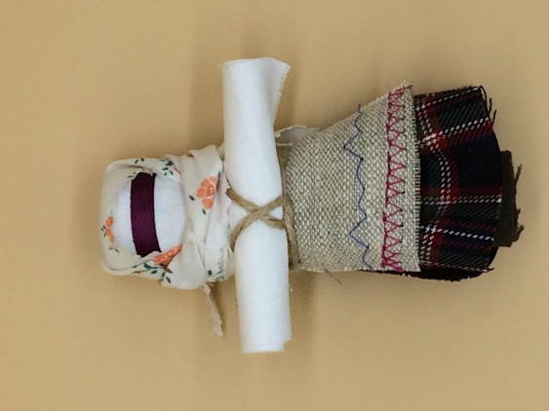
Для её изготовления нам понадобятся лоскутки.
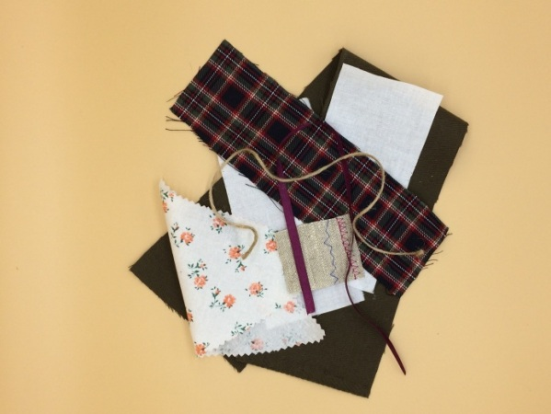
Самую длинную полоску тёмного цвета скручиваем валиком, это будет туловище.
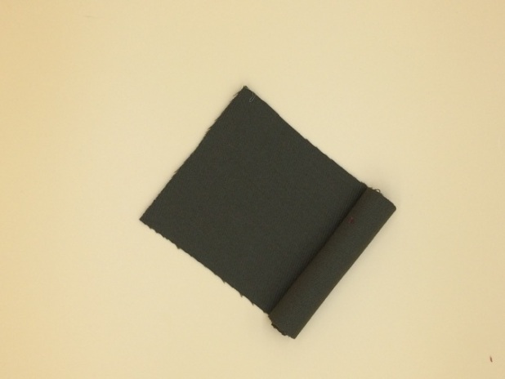
Затем верхнюю часть валика закрываем белой тканью и завязываем шпагатом, это будет лицо.
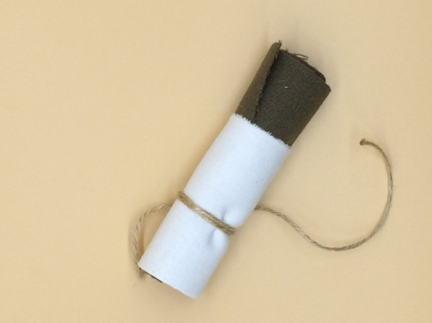
Находим середину у столбика, огибаем клетчатой тканью и завязываем шпагатом на уровне талии.
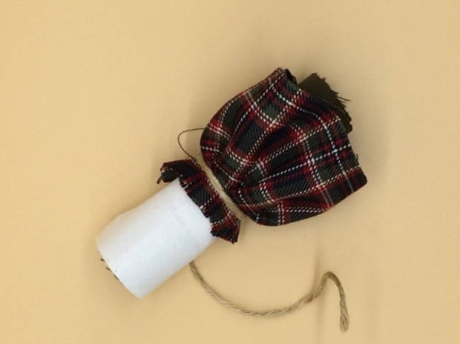
Берём фартук, заранее вышитой детьми, и закрепляем тем же шпагатом.
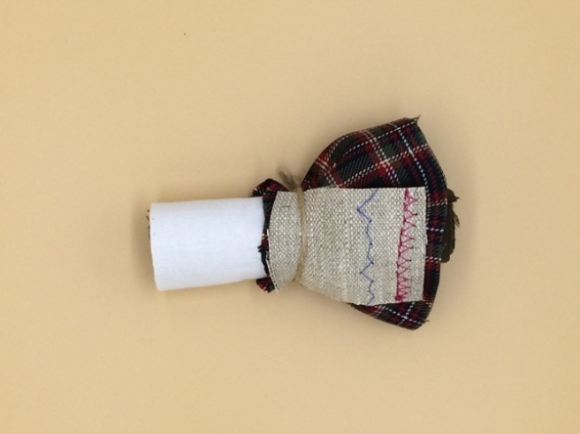
Берём белую ткань и скручиваем валиком, это будут руки.
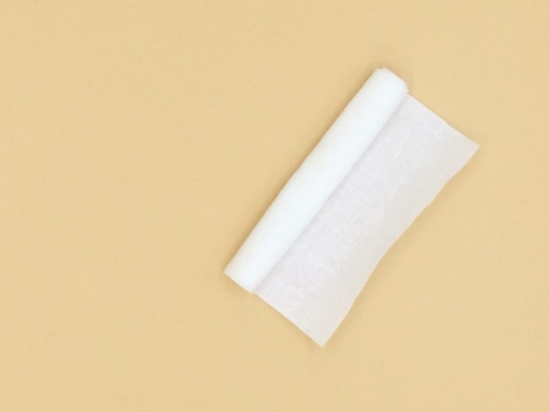
Закрепляем шпагатом руки на уровни талии, делая на груди крестик.
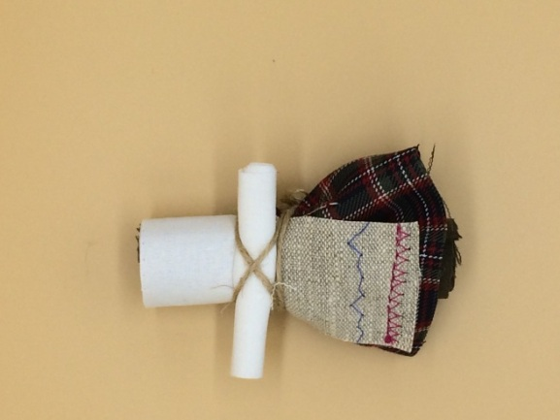
Завязываем на голове тесьму, это будет ободок.
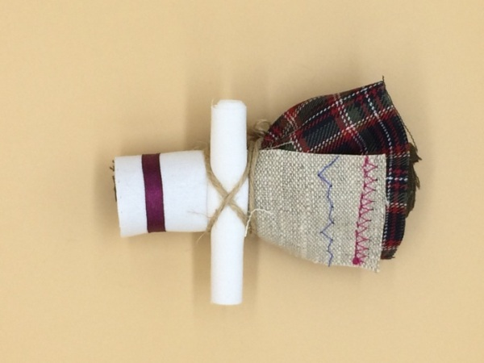
Повязываем голову платком и кукла готова.
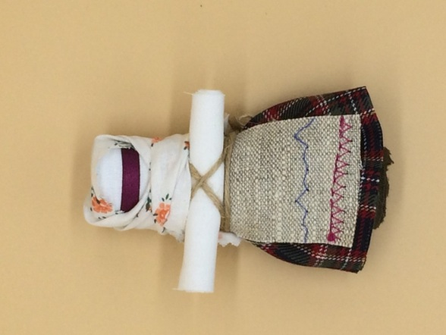
Рекомендации
Проводя мастер-класс, педагог не стремится просто передать знания. Он старается задействовать участников в процесс, сделать их активными, разбудить в них то, что скрыто даже для них самих. Все задания направлены на то, чтобы подключить воображение участников, создать такую атмосферу, чтобы они проявили себя как творцы. Это мягкое, демократичное, незаметное руководство деятельностью.
Заключение
Просим детей продемонстрировать свои поделки, сделать общую фотографию всех участников мастер-класса. Необходимо отметить каждую работу, найти и подчеркнуть в них интересные стороны, выслушать детей.
Список литературы
- https://www.liveinternet.ru;
- https://www.stihi.ru/2013/11/29/5036;
- https://www.joxin.club/.

